1 <?php

echo

?>

2 int print(argument)

void echo(string argument1)

integer printf(string format [,mixed args])

string sprint(string format [,mixed args])

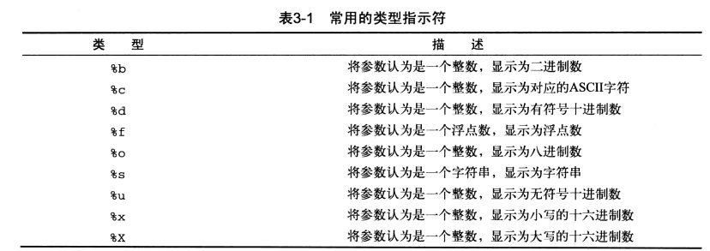

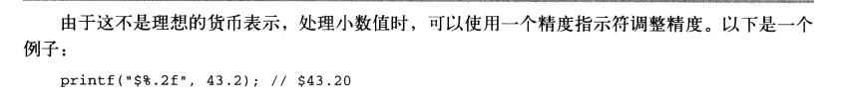

对象声明：

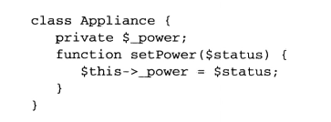

支持类型强制转换

字符串转换为整数类型，返回0；某数据类型转换为数组类型，转为数组的第一个元素

